Instrukcja użytkownika aplikacji DHL Polska dla Shoper

Dokument opisuje konfigurację i codzienną obsługę aplikacji DHL Polska w panelu administracyjnym Shoper. Aplikacja służy do mapowania form dostawy Shopera na usługi DHL, tworzenia przesyłek krajowych i międzynarodowych z dostawą kurierem i do punktów oraz Automatów DHL, wysyłania ich do DHL, pobierania etykiet, obsługi etykiet zwrotnych, zamawiania kuriera oraz pobierania potwierdzeń nadania.

Spis treści

- Wymagania przed rozpoczęciem
- Wejście do aplikacji
- Zalecana kolejność konfiguracji
- Ustawienia
- Szablony przesyłek
- Formy wysyłki
- Checkout i wybór punktu odbioru
- Branding DHL w checkoutcie
- Zamówienia
- Tworzenie i obsługa przesyłki
- Przesyłki
- Potwierdzenia nadania
- Automatyzacja
- Najczęstsze problemy

- Wymagania przed rozpoczęciem
Do poprawnego działania aplikacji potrzebne są:
  - aktywny dostęp do panelu administracyjnego Shoper,
  - konto administratora z uprawnieniami do uruchamiania aplikacji z sekcji Dodatki i integracje,
  - dane dostępowe do DHL WebAPI: login, hasło i numer SAP,
  - utworzone w Shoperze formy dostawy, które mają być obsługiwane przez DHL,
  - w przypadku automatyzacji: aktywne webhooki zamówień skonfigurowane po stronie aplikacji/sklepu.
Aplikacja nie tworzy ani nie wycenia form dostawy w Shoperze. Formy dostawy, ich nazwy, kraje, koszty i dostępność konfiguruje się w panelu Shoper. W aplikacji DHL konfiguruje się mapowanie tych form dostawy na usługi DHL.
- Wejście do aplikacji
  - Zaloguj się do panelu administracyjnego sklepu Shoper.
  - Przejdź do sekcji Dodatki i integracje.
  - Otwórz Moje aplikacje.
  - Uruchom aplikację DHL Polska.
- Po uruchomieniu aplikacji widoczny jest nagłówek DHL oraz zakładki:
  - Zamówienia,
  - Przesyłki,
  - Potwierdzenia nadania,
  - Formy wysyłki,
  - Ustawienia,
  - Szablony przesyłek.
Jeżeli zamiast aplikacji widoczny jest komunikat o braku dostępu, używane konto administratora nie ma wymaganych uprawnień do tej części panelu. W takiej sytuacji należy nadać użytkownikowi odpowiednie uprawnienia albo zalogować się na konto z pełniejszym dostępem.
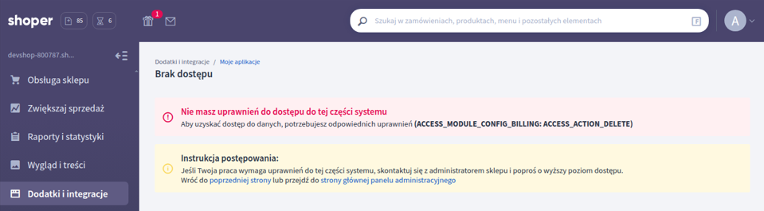
- Zalecana kolejność konfiguracji
Przy pierwszym uruchomieniu skonfiguruj aplikację w poniższej kolejności:
- Otwórz Ustawienia i uzupełnij dane połączenia z DHL.
- Uzupełnij dane nadawcy.
- Wybierz ustawienia etykiet, przesyłek zwrotnych i zamawiania kuriera.
- Dodaj co najmniej jeden Szablon przesyłki.
- Otwórz Formy wysyłki i zmapuj formy dostawy Shopera na usługi DHL.
- Opcjonalnie skonfiguruj automatyzację w Ustawieniach.
- Obsługuj zamówienia w zakładce Zamówienia albo operacyjnie zarządzaj nadanymi przesyłkami w zakładce Przesyłki.

- Ustawienia
Zakładka Ustawienia służy do konfiguracji połączenia z DHL i domyślnych parametrów pracy aplikacji.

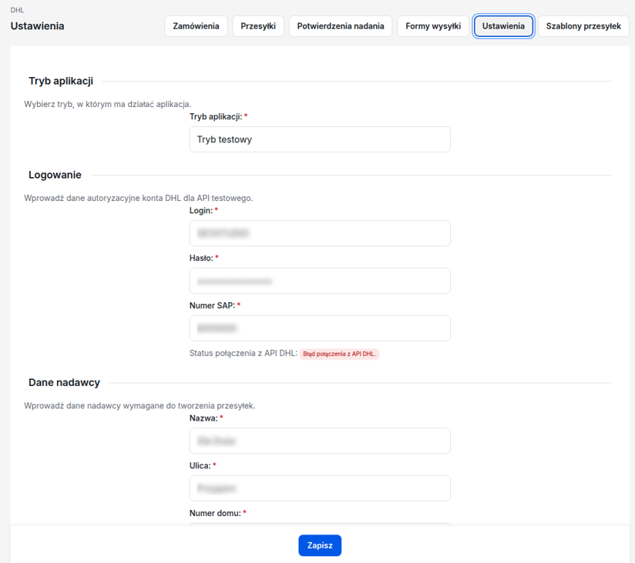
- Tryb aplikacji

- W sekcji Tryb aplikacji wybierz środowisko DHL:
  - Tryb produkcyjny używany do rzeczywistych nadań,
  - Tryb testowy używany do testowania integracji.

Po zmianie trybu aplikacja używa odpowiedniego zestawu danych logowania.
- Logowanie

- W sekcji Logowanie uzupełnij dane DHL dla wybranego trybu:
  - Login,
  - Hasło,
  - Numer SAP.

Status połączenia z API DHL informuje, czy aplikacja może połączyć się z DHL z użyciem podanych danych. Jeżeli status nie potwierdza połączenia, sprawdź poprawność loginu, hasła, numeru SAP i wybranego trybu.

- Dane nadawcy

- Sekcja Dane nadawcy zawiera dane używane przy tworzeniu przesyłek:
  - Nazwa,
  - Ulica,
  - Numer domu,
  - Kod pocztowy,
  - Miasto,
  - Telefon,
  - Email.

Telefon i email są opcjonalne, ale zaleca się ich uzupełnienie, jeżeli są wymagane w Twoim procesie obsługi przesyłek.

- Przesyłki zwrotne

- W sekcji Przesyłki zwrotne ustaw:
  - Typ zwrotu sposób obsługi zwrotu,
  - Ważność etykiety (dni) liczba dni ważności etykiety zwrotnej.

Ustawienia zwrotów dotyczą obsługi etykiet zwrotnych tworzonych dla już nadanych przesyłek.
Typ Punkt odbioru lub kurier dotyczy zwrotów krajowych. Dla przesyłek zagranicznych zwrot może być nadany tylko w punkcie.

- Etykiety

- W sekcji Etykiety wybierz format etykiety:
  - BLP etykieta PDF 10 x 15 cm,
  - LBLP etykieta PDF A4,
  - ZBLP etykieta ZPL,
  - ZBLP300 etykieta ZPL 300 dpi.

Opcja Numer śledzenia dodawany automatycznie do danych zamówienia steruje tym, czy numer nadania ma być automatycznie dopisywany do danych zamówienia po wysłaniu przesyłki do DHL.

- Automatyzacje

- W sekcji Automatyzacje wybierz:
  - Domyślny szablon przesyłki szablon używany przy automatycznym tworzeniu szkicu,
  - Automatyczne tworzenie przesyłek statusy zamówień, które uruchamiają automatyczną wysyłkę istniejącego szkicu do DHL.

Automatyzacja działa tylko wtedy, gdy zamówienie korzysta z formy dostawy zmapowanej na DHL i istnieje poprawny szablon przesyłki.

- Zamawianie kuriera

- W sekcji Zamawianie kuriera ustaw:
  - Początek okna odbioru przez kuriera,
  - Koniec okna odbioru przez kuriera,
  - Godzina cutoff zamówienia kuriera.

Okno odbioru określa preferowany przedział godzinowy odbioru przesyłek przez kuriera. Godzina cutoff służy do ustalenia, czy odbiór powinien być planowany na bieżący dzień, czy kolejny dostępny dzień.

- Zapisywanie ustawień
  - Po uzupełnieniu danych kliknij Zapisz. Jeżeli formularz zawiera błędy, aplikacja pokaże komunikat i oznaczy pola wymagające poprawy.

- Szablony przesyłek
Zakładka Szablony przesyłek pozwala przygotować powtarzalne konfiguracje paczek. Szablony są używane przy mapowaniu form wysyłki oraz przez automatyzację.

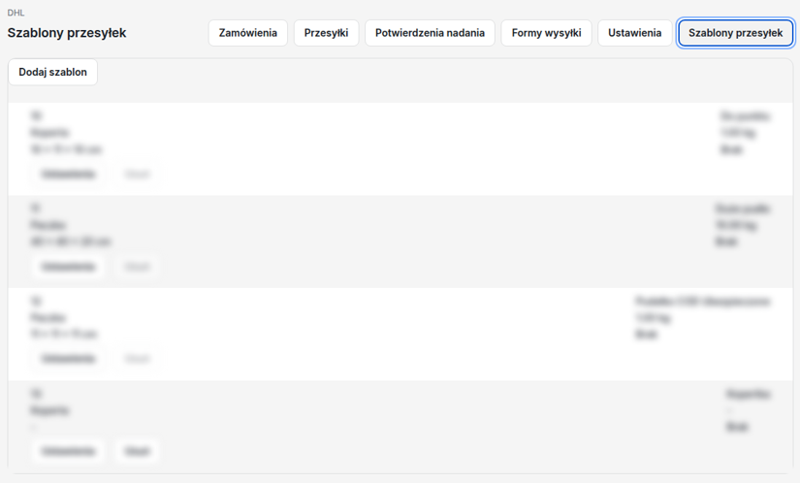
- Dodawanie szablonu
  - Otwórz zakładkę Szablony przesyłek.
  - Kliknij Dodaj szablon.
  - Uzupełnij nazwę szablonu.
  - Wybierz Typ przesyłki.
  - Podaj domyślną wagę w kilogramach, jeżeli jest wymagana dla wybranego typu.
  - Podaj wymiary w centymetrach: długość, szerokość i wysokość, jeżeli są wymagane dla wybranego typu.
  - Zaznacz wymagane usługi dodatkowe.
  - Kliknij Dodaj szablon.
- Pola szablonu

- Szablon zawiera:
  - Nazwa opisowa nazwa widoczna w aplikacji,
  - Typ przesyłki typ paczki, koperty albo palety zgodny z dostępnymi opcjami DHL,
  - Domyślna waga (kg),
  - Długość (cm),
  - Szerokość (cm),
  - Wysokość (cm),
  - Usługi dodatkowe.
Dla paczek i palet wartości wagi oraz wymiarów muszą być większe od zera. Dla typu Koperta waga i wymiary mogą pozostać puste; jeżeli jednak wpiszesz wartość, musi być większa od zera.
Szablon nie ustawia usługi COD. Pobranie jest wyliczane później z płatności zamówienia i można je zmienić na konkretnym szkicu przesyłki. W szablonie można ustawić usługi dodatkowe dostępne dla szablonów, np. ubezpieczenie.
- Edycja i usuwanie szablonu

- Na liście szablonów użyj:
  - Ustawienia, aby edytować istniejący szablon,
  - Usuń, aby usunąć szablon.
Nie usuwaj szablonu, który jest używany w aktywnym mapowaniu formy wysyłki albo jako domyślny szablon automatyzacji, dopóki nie wskażesz innego szablonu w tych miejscach.

- Formy wysyłki

Zakładka Formy wysyłki służy do mapowania metod dostawy Shopera na usługi DHL.
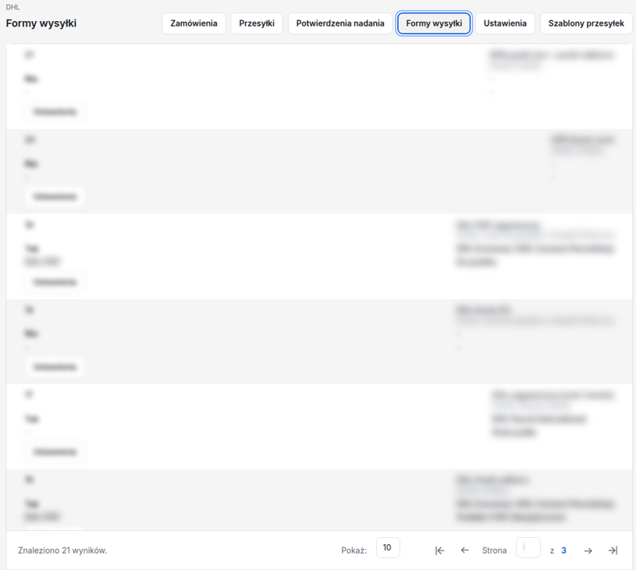
- Zasada działania
Formy dostawy są tworzone i utrzymywane w Shoperze. W aplikacji DHL wybierasz, które z nich mają być obsługiwane przez DHL i jaką usługą DHL mają być realizowane.

Przykładowo jedna forma dostawy Shopera może być zmapowana jako przesyłka kurierska DHL, a inna jako dostawa do punktu DHL.

Mapowanie działa po identyfikatorze formy wysyłki Shopera. Gdy klient wybierze w checkoutcie formę dostawy, aplikacja rozpoznaje jej identyfikator i sprawdza konfigurację zapisaną w zakładce Formy wysyłki. Od tego zależy, czy zamówienie będzie obsługiwane jako DHL oraz czy checkout pokaże wybór punktu odbioru.
- W praktyce:
  - forma wysyłki zmapowana na usługę kurierską DHL nie pokazuje mapy punktów w checkoutcie,
  - forma wysyłki zmapowana na usługę punktową DHL pokazuje klientowi przycisk wyboru punktu,
  - forma wysyłki bez mapowania DHL nie uruchamia integracji DHL w checkoutcie i nie tworzy automatycznie przesyłki DHL.

- Mapowanie formy wysyłki
  - Otwórz zakładkę Formy wysyłki.
  - Znajdź formę dostawy, którą chcesz obsługiwać przez DHL.
  - Kliknij Ustawienia.
  - Włącz obsługę DHL dla tej formy.
  - Wybierz usługę DHL.
  - Jeżeli usługa wymaga punktu odbioru, wybierz typ punktu.
  - Wskaż szablon przesyłki.
  - Zapisz zmiany.

Jeżeli forma dostawy jest dostępna poza Polską i ma używać punktów DHL, wybierz konkretny typ punktu: DHL POP albo DHL BOX. Opcja Wszystkie punkty jest dostępna tylko dla krajowych map DHL.
- Wyłączanie mapowania

- Aby przestać obsługiwać daną formę dostawy przez DHL:
  - Otwórz Ustawienia przy wybranej formie dostawy.
  - Wyłącz konfigurację DHL.
  - Zapisz zmiany.

Po wyłączeniu mapowania zamówienia z tą formą dostawy nie będą automatycznie traktowane jako przesyłki DHL.

- Checkout i wybór punktu odbioru

Checkout sklepu korzysta z mapowań przygotowanych w zakładce Formy wysyłki. Dzięki temu aplikacja wie, które metody dostawy są metodami punktowymi DHL i wymagają wyboru punktu odbioru przez klienta.

- Kiedy pojawia się wybór punktu

- Przycisk Wybierz punkt pojawia się w checkoutcie tylko dla tych form dostawy Shopera, które:
  - mają w aplikacji włączone mapowanie DHL,
  - są zmapowane na usługę punktową DHL,
  - mają poprawnie skonfigurowany typ punktu.

Dla metod kurierskich DHL oraz metod dostawy bez mapowania DHL przycisk wyboru punktu nie jest pokazywany.

- Jak klient wybiera punkt
  - Klient wybiera w checkoutcie metodę dostawy zmapowaną jako punktowa DHL.
  - Checkout pokazuje przy tej metodzie przycisk Wybierz punkt.
  - Klient otwiera mapę DHL i wybiera punkt odbioru.
  - Po wyborze checkout zamyka mapę i pokazuje pod przyciskiem nazwę oraz adres wybranego punktu.
  - Dane punktu są zapisywane w dodatkowym polu checkoutu jako pełny snapshot punktu.

Snapshot punktu zawiera m.in. identyfikator punktu, nazwę, adres, typ punktu oraz kraj dostawy. Kraj jest zapisywany na podstawie kraju dostawy wybranego w checkoutcie, ponieważ sama mapa punktów nie zawsze musi zwracać kod kraju punktu.

- Walidacja punktu w checkoutcie

Jeżeli klient wybierze metodę punktową DHL, checkout wymaga wyboru punktu odbioru przed złożeniem zamówienia. Próba złożenia zamówienia bez wybranego punktu jest blokowana komunikatem, że należy wybrać punkt odbioru.

- Zmiana metody dostawy

Po zmianie metody dostawy checkout czyści wcześniej wybrany punkt odbioru. Zapobiega to przeniesieniu punktu z jednej metody dostawy na inną.

- Przy zmianie metody czyszczone są:
  - zapisany punkt odbioru,
  - komunikaty walidacyjne dotyczące punktu,
  - wartość pola Postnummer,
  - komunikaty walidacyjne dotyczące Postnummer.

Jeżeli nowa metoda dostawy nie jest punktową metodą DHL, wybór punktu i pole Postnummer są ukryte.

Jeżeli klient zmieni płatność na pobranie, aplikacja może wyczyścić wcześniej wybrany punkt, gdy zapisany punkt nie spełnia warunków obsługi pobrania. W takiej sytuacji klient musi ponownie wybrać punkt przed złożeniem zamówienia.

- Postnummer dla Niemiec
Dla punktowych metod DHL z krajem dostawy DE checkout pokazuje dodatkowe pole Postnummer. Jest to numer klienta DHL wymagany przy dostawie do punktów DHL w Niemczech.

- Działanie pola Postnummer:
  - pojawia się tylko wtedy, gdy wybrana metoda jest punktową metodą DHL, a krajem dostawy są Niemcy,
  - jest wymagane przed złożeniem zamówienia,
  - wpisana wartość jest zapisywana razem ze snapshotem punktu odbioru,
  - przy powrocie do checkoutu wartość jest odtwarzana z zapisanych danych,
  - przy zmianie punktu w Niemczech wpisana wartość pozostaje zachowana, jeżeli nie jest pusta,
  - przy zmianie metody dostawy wartość jest czyszczona.
  - Dla krajów innych niż Niemcy pole Postnummer jest ukryte i nie jest wymagane.

- Wpływ danych z checkoutu na obsługę zamówienia

Po złożeniu zamówienia aplikacja odczytuje zapisany snapshot punktu odbioru i pokazuje go w zakładce Zamówienia przy danym zamówieniu. Jeżeli zamówienie ma punkt odbioru w Niemczech, zapisany Postnummer jest używany później podczas przygotowania i wysyłki przesyłki do DHL.

Jeżeli punkt nie został zapisany poprawnie, przesyłka punktowa może wymagać ręcznego wyboru punktu w formularzu przesyłki przed wysłaniem do DHL.

- Branding DHL w checkoutcie

Nazwy metod dostawy widoczne dla klientów w checkoutcie powinny być spójne z komunikacją DHL eCommerce. Zgodnie z wytycznymi DHL dotyczącymi brandingu ecommerce, logotypów DHL i materiałów partnerów nie należy samodzielnie przerabiać, kolorować, obracać ani skalować niezgodnie z zasadami. Materiały graficzne DHL powinny pochodzić z oficjalnych zasobów DHL i, jeżeli są używane na kreacjach lub w koszyku, powinny być stosowane zgodnie z aktualnymi wytycznymi DHL dostępnymi na stronie.

- Zalecane nazwy metod dostawy

W Shoperze nazwy form dostawy ustawia się poza aplikacją DHL, w konfiguracji metod dostawy sklepu. Aplikacja DHL mapuje te metody na usługi DHL, ale nie narzuca ich nazw widocznych dla klienta.

- Przy konfiguracji nazw metod dostawy warto używać nazw zgodnych z typem usługi:
- dla dostawy kurierskiej: Kurier DHL,
- dla dostawy kurierskiej premium: Kurier DHL Premium,
- dla dostawy do automatów: Automaty DHL BOX 24/7 (Dostawa także w soboty)
- dla dostawy do automatów i punktów: Automaty DHL BOX 24/7 i punkty POP (Dostawa także w soboty),
- dla dostawy do punktów: DHL POP (Dostawa także w soboty)

Nazwę w Shoperze warto dobrać tak, aby odpowiadała temu, co jest skonfigurowane w mapowaniu aplikacji DHL. Jeżeli forma dostawy w Shoperze jest zmapowana na usługę punktową DHL, nazwa powinna jasno sugerować klientowi dostawę do punktu lub automatu.
- Grafiki i logotypy
Jeżeli w checkoutcie lub na stronie sklepu mają być używane logotypy DHL, ikony punktów, grafiki partnerów POP albo bannery promujące dostawę DHL, należy korzystać z oficjalnych materiałów DHL. Nie należy tworzyć własnych wariantów logotypu ani zmieniać kolorystyki grafik.
- W szczególności:
  - nie zmieniaj koloru logo DHL,
  - nie obracaj logo,
  - nie rozciągaj ani nie ściskaj logo,
  - zachowaj przestrzeń ochronną wokół logo,
  - nie umieszczaj dodatkowych elementów na polu ochronnym logo,
  - w materiałach do druku nie używaj logo mniejszego niż minimalny rozmiar określony przez DHL.
Jeżeli sklep używa własnych grafik marketingowych z logo DHL, ich użycie może wymagać akceptacji działu marketingu DHL.
- Zamówienia
Zakładka Zamówienia jest głównym miejscem obsługi przesyłek DHL dla konkretnych zamówień.
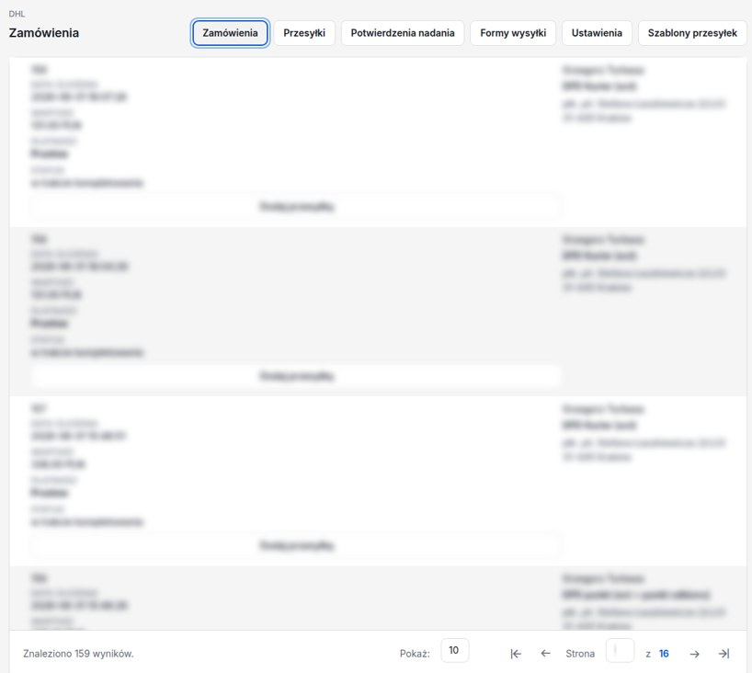

- Informacje na liście zamówień

- Lista zamówień pokazuje:
  - ID zamówienia,
  - klienta,
  - dane zamówienia, w tym datę, wartość, płatność i status,
  - metodę dostawy oraz adres albo punkt odbioru,
  - kolumnę Przesyłki DHL.

Dla dostaw do punktu aplikacja pokazuje dane punktu odbioru, jeżeli zostały zapisane przy zamówieniu.

- Kolumna Przesyłki DHL

- W kolumnie Przesyłki DHL widoczny jest aktualny stan przesyłki dla zamówienia:
  - brak przesyłki i przycisk Dodaj przesyłkę,
  - przesyłka w statusie Szkic,
  - przesyłka w statusie Wysłana,
  - błąd ostatniej próby wysyłki, jeżeli poprzednia rejestracja w DHL się nie udała,
  - podstawowe parametry paczek i usług dodatkowych,
  - przyciski akcji, np. Edytuj, Usuń, Zobacz, Pobierz etykietę.

Aplikacja zakłada, że zamówienie ma jedną przesyłkę DHL, ale ta przesyłka może zawierać wiele paczek.

Jeżeli aplikacja zostanie otwarta z kontekstu konkretnego zamówienia Shopera, może pokazać dedykowany widok tylko tego zamówienia z tym samym modułem Przesyłki DHL. Działają w nim te same akcje co na liście zamówień.

- Tworzenie i obsługa przesyłki

Przesyłkę tworzy się z poziomu zakładki Zamówienia, w kolumnie Przesyłki DHL.

- Dodanie szkicu przesyłki
  - Otwórz zakładkę Zamówienia.
  - Znajdź zamówienie, dla którego chcesz utworzyć przesyłkę.
  - Kliknij Dodaj przesyłkę.
  - Sprawdź lub wybierz Usługę DHL.
  - Dla usługi punktowej sprawdź Typ punktu i wybierz punkt z mapy, jeżeli jest już znany.
  - Uzupełnij Referencję i opcjonalnie Komentarz.
  - Sprawdź paczki: typ, wagę i wymiary.
  - Dodaj lub usuń paczki, jeżeli zamówienie ma być wysłane jako przesyłka wielopaczkowa.
  - Zaznacz usługi dodatkowe, jeżeli są potrzebne.
  - Kliknij Zapisz szkic.

Szkic można zapisać przed wysłaniem do DHL. Pozwala to przygotować przesyłkę i wrócić do niej później.

- Pola przesyłki

- Formularz przesyłki zawiera:
  - Usługa DHL usługa, którą ma zostać zrealizowana przesyłka,
  - Typ punktu wymagany dla usług punktowych,
  - Punkt odbioru wymagany przy wysyłce usług punktowych,
  - Postnummer wymagany dla punktów w Niemczech, jeżeli dana usługa tego wymaga,
  - Referencja,
  - Komentarz,
  - Usługi dodatkowe,
  - listę paczek z typem, wagą i wymiarami.

- Wybór punktu odbioru

- Dla usług punktowych aplikacja wymaga wskazania punktu odbioru.
  - Wybierz Typ punktu, np. DHL POP albo DHL BOX.
  - Kliknij Wybierz punkt z mapy.
  - Wybierz punkt DHL na mapie.
  - Po wyborze punkt zostanie zapisany w formularzu.
  - Dla punktów w Niemczech uzupełnij Postnummer, jeżeli pole jest widoczne.

Dla przesyłek zagranicznych formularz pozwala wybrać konkretny typ punktu. Dzięki temu aplikacja otwiera właściwą mapę DHL i zapisuje typ punktu także wtedy, gdy sama mapa nie zwróci go w danych punktu.

- Paczki w przesyłce
- Każda przesyłka zawiera co najmniej jedną paczkę. Dla paczki ustawiasz:
  - typ przesyłki,
  - wagę w kg,
  - długość w cm,
  - szerokość w cm,
  - wysokość w cm.

Dla typu Koperta waga i wymiary mogą pozostać puste. Dla paczki i palety przed wysłaniem do DHL trzeba podać dodatnią wagę oraz komplet dodatnich wymiarów.

Aby dodać kolejną paczkę, kliknij Dodaj paczkę. Aby usunąć paczkę, użyj Usuń paczkę przy wybranej paczce. Ostatniej paczki nie można usunąć.

- Usługi dodatkowe

- W formularzu możesz zaznaczyć usługi dodatkowe dostępne dla sklepu i wybranej konfiguracji. Dla wybranych usług aplikacja wymaga kwoty:
  - COD kwota pobrania,
  - UBEZP kwota ubezpieczenia.

Kwoty muszą być większe od zera, jeżeli dana usługa jest zaznaczona.

Dla nowej przesyłki aplikacja może uzupełnić COD automatycznie, jeżeli zamówienie ma płatność za pobraniem. Kwota pobrania jest wtedy pobierana z wartości zamówienia, a nie z szablonu przesyłki. Przy zamówieniu za pobraniem z dostawą w Polsce aplikacja może również automatycznie zaznaczyć UBEZP z kwotą równą wartości zamówienia. Obie kwoty można zmienić na szkicu przed wysyłką.

- Wysłanie przesyłki do DHL
  - Otwórz szkic przesyłki.
  - Sprawdź usługę, punkt odbioru, paczki i usługi dodatkowe.
  - Kliknij Wyślij do DHL.

Aplikacja zapisze aktualne dane szkicu i wyśle przesyłkę do DHL. Po poprawnej rejestracji status zmieni się na Wysłana, a aplikacja zapisze numer DHL.

Jeżeli DHL odrzuci przesyłkę albo dane formularza będą niepełne, aplikacja pokaże komunikat błędu. Błąd ostatniej nieudanej próby może być widoczny przy szkicu przesyłki do czasu poprawnego zapisu albo skutecznego wysłania.

- Pobieranie etykiety

Dla przesyłki w statusie Wysłana dostępna jest akcja Pobierz etykietę. Kliknięcie pobiera etykietę w formacie ustawionym w zakładce Ustawienia.

- Anulowanie przesyłki

Dla wysłanej przesyłki, jeżeli DHL i bieżący stan na to pozwalają, dostępna jest akcja Anuluj. Po anulowaniu przesyłka wraca do statusu szkicu i może zostać poprawiona albo wysłana ponownie.

- Etykiety zwrotne

- Dla wysłanej przesyłki mogą być dostępne akcje:
  - Utwórz etykietę zwrotną,
  - Pobierz przy konkretnej etykiecie zwrotnej,
  - Anuluj etykietę zwrotną.

Etykiety zwrotne są powiązane z paczkami w przesyłce. Jeżeli przesyłka ma wiele paczek, aplikacja pokazuje etykiety zwrotne osobno dla paczek, dla których zostały utworzone.

- Zamawianie kuriera z widoku przesyłki

Dla wysłanej przesyłki dostępna może być akcja Zamów kuriera. Po jej użyciu aplikacja wysyła do DHL zlecenie odbioru dla tej przesyłki. Po poprawnym zamówieniu widoczny jest numer zamówienia kuriera.

Jeżeli kurier został już zamówiony, dostępna może być akcja Anuluj zamówienie kuriera.

- Przesyłki

Zakładka Przesyłki pokazuje globalną listę przesyłek DHL utworzonych w aplikacji. Widok jest przeznaczony do operacyjnej pracy na przesyłkach, zwłaszcza przy zamawianiu kuriera dla wielu przesyłek naraz.

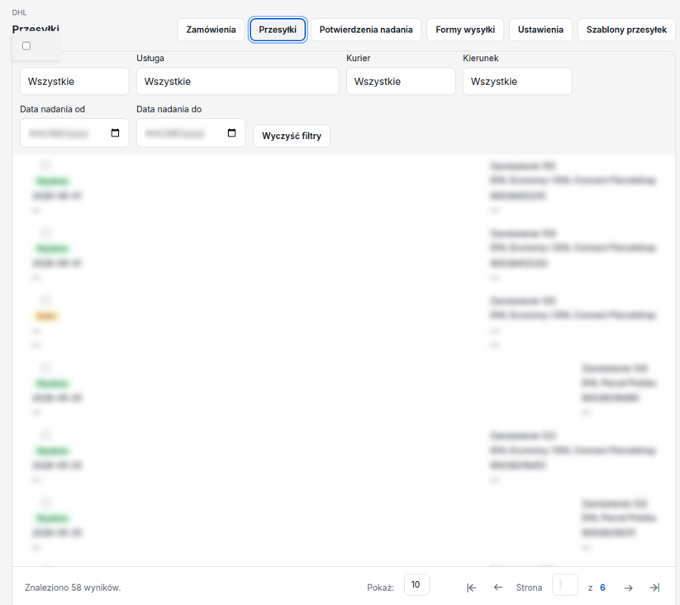
- Dane na liście przesyłek

- Lista pokazuje:
  - zamówienie,
  - status przesyłki,
  - usługę DHL,
  - datę nadania,
  - numer nadania,
  - numery etykiet zwrotnych,
  - numer zamówienia kuriera.

- Filtrowanie przesyłek

- Dostępne filtry:
  - Status wszystkie, szkic, wysłana,
  - Usługa wybrana usługa DHL,
  - Kurier wszystkie, zamówiony, niezamówiony,
  - Kierunek wszystkie, krajowe, eksportowe,
  - Data nadania od,
  - Data nadania do.

Po zmianie filtra lista odświeża się i wraca na pierwszą stronę wyników. Przycisk Wyczyść filtry usuwa aktywne filtry.
- Akcje zbiorcze

- Na liście przesyłek można zaznaczyć jedną lub więcej przesyłek. Po zaznaczeniu dostępne są akcje:
  - Zamów kuriera,
  - Anuluj zamówienie kuriera.

Przed wykonaniem akcji aplikacja pokazuje okno potwierdzenia. Jeżeli żadna przesyłka nie jest zaznaczona, akcja nie zostanie wykonana.
- Potwierdzenia nadania
Zakładka Potwierdzenia nadania pozwala pobrać zbiorcze potwierdzenie nadania DHL w formacie PDF.
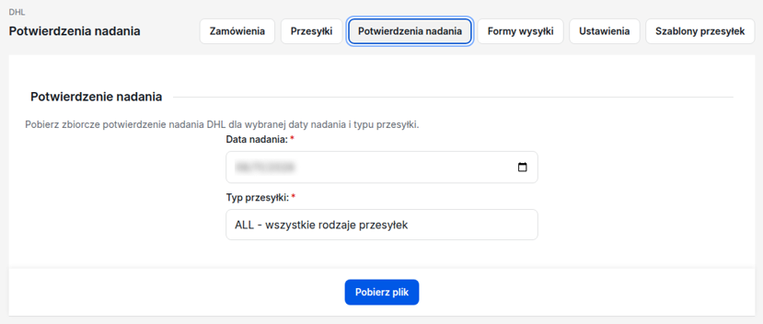
- Pobieranie potwierdzenia
  - Otwórz zakładkę Potwierdzenia nadania.
  - Wybierz Datę nadania.
  - Wybierz Typ przesyłki.
  - Kliknij Pobierz plik.

- Dostępne typy przesyłek:
  - ALL wszystkie rodzaje przesyłek,
  - EX krajowe ekspresowe do 31,5 kg,
  - DR krajowe drobnicowe,
  - 2EUROPE przesyłki eksportowe,
  - PR przesyłki Premium.

Jeżeli DHL nie zwróci dokumentu albo żądanie zawiera niepoprawne dane, aplikacja pokaże komunikat błędu.

- Automatyzacja

Aplikacja wspiera automatyczne tworzenie szkiców przesyłek i automatyczne wysyłanie ich do DHL na podstawie zdarzeń zamówienia.

- Warunki działania automatyzacji

- Automatyzacja wymaga:
  - poprawnych ustawień DHL,
  - domyślnego szablonu przesyłki,
  - mapowania formy wysyłki Shopera na usługę DHL,
  - wybranych statusów w sekcji Automatyzacje,
  - aktywnych webhooków zamówień.

- Automatyczne tworzenie szkicu

Gdy aplikacja otrzyma zdarzenie zamówienia, sprawdza formę dostawy zamówienia. Jeżeli forma dostawy jest zmapowana na DHL i zamówienie nie ma jeszcze lokalnej przesyłki, aplikacja może utworzyć szkic przesyłki na podstawie:
  - domyślnego szablonu przesyłki,
  - mapowania formy wysyłki,
  - danych zamówienia i punktu odbioru.

Jeżeli zamówienie ma płatność za pobraniem, automatycznie tworzony szkic dostaje takie same domyślne usługi COD i, dla dostawy w Polsce, UBEZP, jak szkic tworzony ręcznie z panelu.

- Automatyczne wysłanie do DHL

Jeżeli zamówienie osiągnie status wskazany w ustawieniach automatyzacji, aplikacja podejmie próbę wysłania istniejącego szkicu do DHL. Wysyłka używa tych samych reguł walidacji co ręczne kliknięcie Wyślij do DHL.

Jeżeli wysyłka automatyczna się nie powiedzie, błąd zostanie zapisany przy szkicu przesyłki i będzie widoczny w panelu.

- Najczęstsze problemy

- Aplikacja nie uruchamia się w panelu Shoper

- Sprawdź:
  - czy konto administratora ma dostęp do aplikacji,
  - czy aplikacja jest zainstalowana w sklepie,
  - czy używasz właściwego linku aplikacji w Moje aplikacje.

- Status połączenia z DHL nie potwierdza połączenia

- Sprawdź:
  - wybrany tryb aplikacji,
  - login DHL,
  - hasło DHL,
  - numer SAP,
  - czy dane są właściwe dla trybu testowego albo produkcyjnego.

- Nie można dodać przesyłki dla zamówienia

- Najczęstsze przyczyny:
  - forma dostawy zamówienia nie jest zmapowana na DHL,
  - brakuje szablonu przesyłki,
  - zamówienie ma już przesyłkę DHL i tworzenie kolejnej jest zablokowane,
  - aplikacja nie mogła pobrać danych zamówienia lub konfiguracji.

- Nie można wysłać przesyłki do DHL
- Sprawdź:
  - czy wybrano usługę DHL,
  - czy dla usługi punktowej wybrano typ punktu,
  - czy dla usługi punktowej wybrano punkt odbioru,
  - czy dla punktu w Niemczech uzupełniono Postnummer, jeżeli jest wymagany,
  - czy paczki i palety mają dodatnią wagę oraz dodatnie wymiary,
  - czy koperty nie mają wpisanych nieprawidłowych wartości wagi lub wymiarów,
  - czy kwoty dla usług COD i UBEZP są większe od zera,
  - czy dane logowania DHL są poprawne.

- Nie można pobrać etykiety

Etykietę można pobrać po poprawnym wysłaniu przesyłki do DHL. Jeżeli pobieranie się nie powiedzie, sprawdź, czy przesyłka ma status Wysłana i czy numer DHL jest zapisany.

- Nie można zamówić kuriera

- Sprawdź:
  - czy przesyłka została wysłana do DHL,
  - czy przesyłka ma numer nadania,
  - czy kurier nie został już zamówiony dla tej przesyłki,
  - czy ustawienia okna odbioru i cutoff są poprawne.

- Potwierdzenie nadania nie pobiera się

- Sprawdź:
  - datę nadania,
  - typ przesyłki,
  - czy dla wskazanej daty istnieją przesyłki w DHL,
  - czy DHL zwraca dokument dla wybranego typu przesyłki.

- Słownik pojęć
  - Szkic - lokalnie zapisana przesyłka, która nie została jeszcze zarejestrowana w DHL.
  - Wysłana - przesyłka zarejestrowana w DHL, z nadanym numerem DHL.
  - Forma wysyłki -metoda dostawy skonfigurowana w Shoperze.
  - Mapowanie DHL - konfiguracja przypisująca formę wysyłki Shopera do usługi DHL.
  - Szablon przesyłki - zapisany zestaw domyślnych danych paczki i usług dodatkowych.
  - Etykieta zwrotna - etykieta dla przesyłki zwrotnej wygenerowana do wcześniej nadanej przesyłki.
  - Zamówienie kuriera - zlecenie odbioru przesyłek przez kuriera DHL.

